Performance test milepæl 3.X. Generatoranlæg til nødstrømsforsyning
Dato for opdatering af dokument: xx.yy.20zz
Oplysninger om deltagere i test | For Entreprenør:  For Driftsorganisation:  For Bygningsstyrelsen:  For fagtilsyn:
Formål | Testens formål er, at det dokumenteres, at alle funktioner og systemer der skal fungere under et udefra kommende strømsvigt fungerer korrekt under og efter strømsvigt. Endvidere er formålet, at det dokumenteres, at installationer og systemer starter korrekt op efter udefra kommende strømsvigt.
Forudsætninger for testens igangsætning | Forudsætningerne for at testen kan sættes i gang er:  - Alle systemer skal være op startet og i normal funktion.  - Generator skal være funktionstestet og klarmeldt.  - Bygningens brugere skal være varslet om afprøvningen.  - Brandvæsnet, entreprenører og andre relevante samarbejdspartnere skal være varslet.  - Entreprenører, hvis udstyr berøres af testen og bygherre, skal være tilstede.  - Driftspersonale bør af hensyn til oplæring deltage i testen.
Referencer | Udbudsmaterialets arbejdsbeskrivelser,
Observationer som foretages under udkoblingen.  Observationer indskrives under hvert punkt | - Starter nødstrømsforsyningen op uden fejltilstand?  - Starter BMS op?.  - Er sprinklercentral i normaltilstand?  - Er pumpe og drænbrønde i normaltilstand?  - Er brandspjæld i luftindtag i normaltilstand?  - Starter kølevandspumperne?  - Er temperaturer ok i hovedkrydsfeltrum og AV-teknikrum.  Mål temperatur med håndholdt termometer.  - Starter ventilationen?  - Trykforøgerpumper til stigerør i normaltilstand?  - Er køkkenets køle og frostrum i drift?  Gå til kølekompressor i varmecentral og vurder om kompressorer er i drift  - Er køkkenet i normaltilstand?  Gå til køkkenet og lav en rundering  - Står ABA centralen i normaltilstand?  - Står OTV-anlægget i normaltilstand (Overtryksventilation)?  - Er UPS-anlægget i normaltilstand?  - Er vandbehandlingsanlæg i normaltilstand?  - Er brandtæpper i normaltilstand?  - Er elevatorer i normaldrift? Kan elevatorer tilkaldes fra øvrige etager, f.eks. etage 01?  - Backup køl.  - ADK  - Belysningsanlæg  - Hovedforsyning fra energileverandør genindkobles.  Synkroniserer nødstrømsgenerator med nettet og kobler ud?
Observationer som er foretaget dagen efter udkoblingen | Her indskrives observationer om systemer, anlæg, installationer mv. som er fundet i fejltilstand:
Acceptkriterium | Acceptkriterium er:  - At generatoranlæg opstarter og leverer den krævede effekt til de rette modtagere  - At berørte installationer og systemer fungerer korrekt under strømsvigt.  - At berørte installationer og systemet fungerer korrekt efter strømsvigt.
Testens resultat | Er testens acceptkriterium opfyldt. Ja/nej:
Fotos som dokumentation | Her indsættes fotografier af styringstavler, paneler mv. under udkoblingen som erstatning for dem der er indsat herunder.  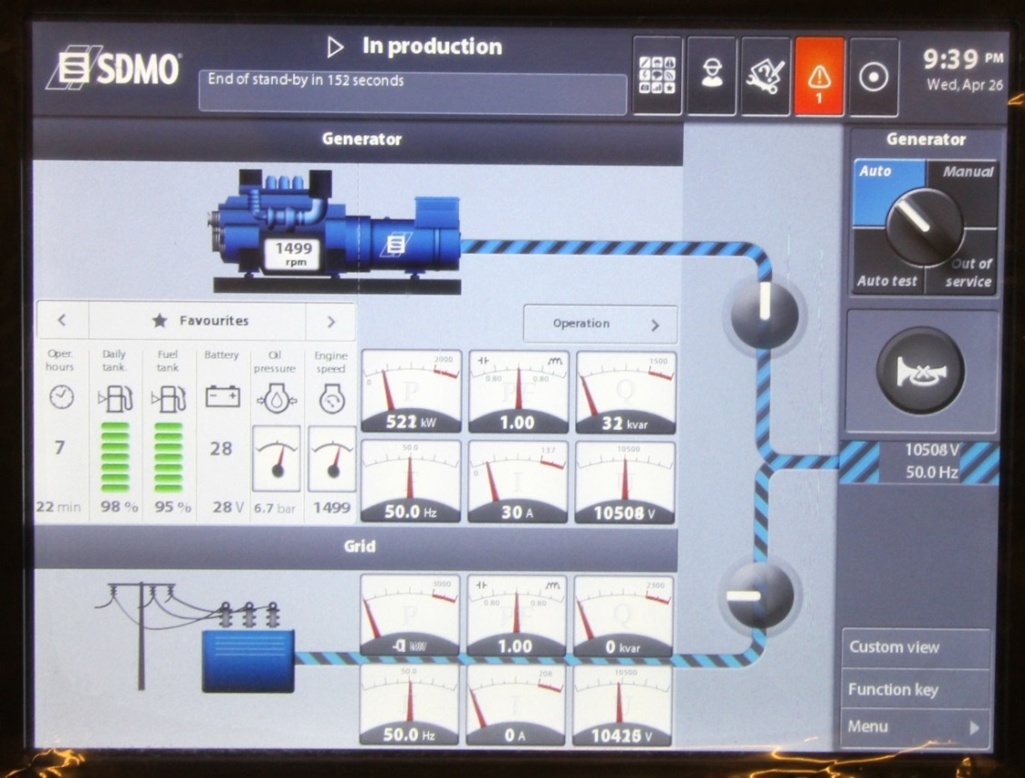  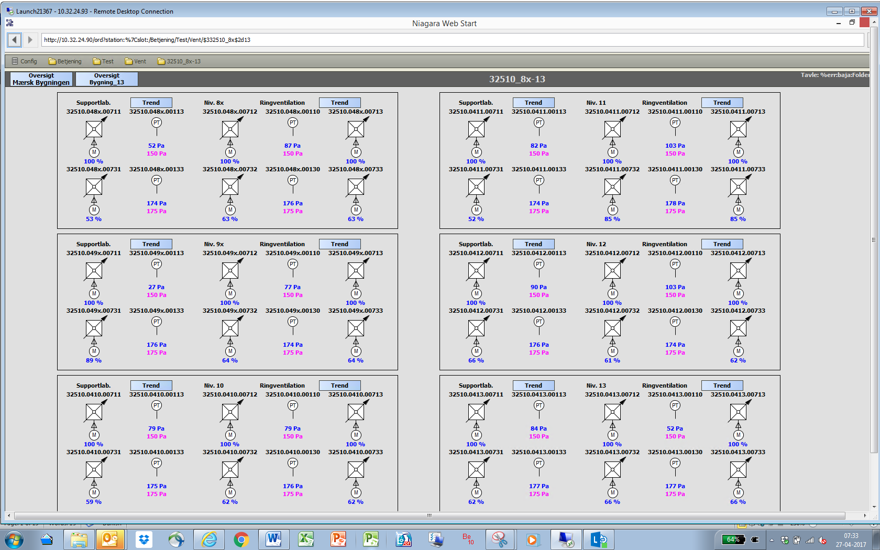  Ringventilation. Dagen efter test. Ved testens afslutning kl. 23. blev flere anlæg manuelt sat i autodrift og alarmer afstillet. Skærmdump her viser trykforhold morgen efter test.

